Самаэль Аун Веор - Книга Мертвых (главы)

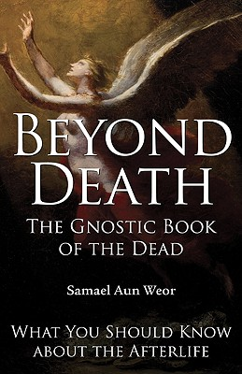

Инструкции для подготовки души к процессу умирания и опыту посмертной жизни можно найти в писаниях каждой мистической традиции, особенно Библии, Египетской книге мертвых и Бардо Тодол (Тибетской книге мертвых), но они скрыты в загадочной символике и трудны для понимания большинства людей. Теперь впервые появился трактат, который бесстрашно подходит к темам смерти, умирания и жизни после смерти, написанный для нашего времени и возраста, для тех, кто устал от теорий и готов узнать правду на своем собственном опыте. Оставив позади страх и веру, Самаэль Аун Веор объясняет через яркие истории, что происходит, когда мы умираем, и как мы можем подготовить себя и в полной мере воспользоваться опытом.

СОДЕРЖАНИЕ

ГЛАВА 1. СМЕРТЬ 3
ЛУЧ СМЕРТИ 4
ЧТО ПРОДОЛЖАЕТСЯ 4
ВИТАЛЬНОЕ ТЕЛО 5
ПЯТОЕ ИЗМЕРЕНИЕ 6
ГЛАВА ДВА. АНГЕЛЫ СМЕРТИ 7
ГЛАВА ТРИ. ТРИБУНАЛ КАРМЫ 10
ГЛАВА ЧЕТЫРЕ. ЧЕТЫРЕ КРУГА 12
АВИТЧИ 12
КЛЕТОЧНЫЙ РЕГИОН 13
МОЛЕКУЛЯРНЫЙ РЕГИОН 15
ЭЛЕКТРОННЫЙ МИР 16

ГЛАВА 1

СМЕРТЬ

В течение жизни в человеческом организме протекают различные типы энергий.

У каждого типа энергии своя собственная система действий. Каждый тип энергии проявляется сам по себе в свое время.

Моторная и мускульная сила проявляется спустя четыре с половиной месяца после зачатия, это относится к появлению дыхательной и легочной функции. В десять с половиной месяцев происходит рост со всеми его изумительным метаболизмом и соединительной тканью. Когда ребенку от двух до трех лет, темечко недавно рожденных закрывается и головная и спинная системы полностью сформированы.

Личность человека формируется в течение первых семи лет и в 14 лет энергия личности проявляется властно протекает через симпатическую нервную систему, в 35 лет секс проявляется в своей трансцендентальной форме как творческая эмоция. Именно после достижения этого возраста можем мы сотворить то, что называют Душой. У обыкновеннного человека души нет, или лучше сказать, он еще не является истинным человеком, у него даже нет души.

Интеллектуальное животное, ложно называемое человеком, является машиной, которой управляет легион ЭГА. Оно множественное. «Я должен прочитать книгу», - говорит интеллектуальная функция. «Я пойду на футбольный матч», -говорит моторная функция. «Я хочу есть, я не должен куда-нибудь идти», -заявляет пищеварение. «Я предпочитаю найти женщину», - говорит ЭГО страсти и т. д., и т. д. Все эти ЭГИ спорят между собой. ЭГО, которое сегодня клянется в верности Гносису, заменяется на другое, которое ненавидит Гносис. Эго, которое сегодня обожает женщину, позже заменяется на другое, которое ее ненавидит. Только обретая Душу, устанавливаем мы постоянный источник сознания в нас.

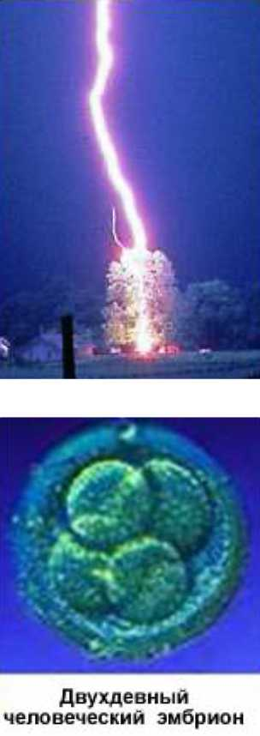
Тот, у кого есть Душа сознательно живет после смерти. Душу можно создать при помощи накопления самых тонких энергий, которые производит организм и при помощи кристаллизации, прилагая высшие усилия, чтобы создать человека само-сознательного в полном и определенном смысле. К сожалению, интеллектуальное животное, называемое человеком, глупо тратит впустую эти энергии на желания, гнев, страхи, ненависть, зависть, страсти, ревность и т. п.

Нам срочно нужно создать сознательную волю, это обязательно, чтобы мы подвергли все свои мысли и действия к ВНУТРЕННЕМУ ОСУЖДЕНИЮ. Только таким образом можем мы глубоко познать себя, чтобы создать Душу.

ЛУЧ СМЕРТИ

Луч Смерти уменьшает так называемого человека до простой молекулярной квинтэссенции, таким же образом как тонну цветов можно уменьшить до единственной капли ароматного масла. Потому что энергия смерти так сильна, она полностью разрушает человеческий организм. Это ток такого высокого напряжения, что он неизбежно разрушает организм, когда через него проходит. Также как вспышка молнии может расколоть дерево на куски, так и луч смерти сжигает человеческое тело дотла. Только этому виду энергии не может сопротивляться тело.

Этот луч соединяет смерть с зачатием. Две крайности встречаются. Когда сущность отделена от старого тела из-за потрясающего воздействия луча смерти, происходит внутреннее электрическое напряжение на ключевой ноте, очевидным результатом которого является движение и комбинация определенных ГЕНОВ будущего физического тела. Это таким образом мельчайшие элементы оплодотворенной яйцеклетки организованы соответственным порядком, имея в основе электрическую напряженность и ключевую ноту смерти.

ЧТО ПРОДОЛЖАЕТСЯ

Две вещи идут в могилу. Первая - это физическое тело и вторая - человеческая личность. Как мы уже сказали, последняя формируется в течение первых семи лет детства и усиляется с опытом. Иногда личность блуждает по кладбищу или выходит из своей могилы, когда соболезнующие посещают и приносят цветы. Но личность скоро распадается. Личность является энергетической и атомной. Личность подлежит распадению. У личности умершего человека нет никакого будущего, она смертна.

Личность не перевоплощается. Личность является детещем своего времени и умирает в свое время. То, что продолжается, является сущностью, то есть фантом умершего человека. В этом фантоме находится ПЕРЕВОПЛОЩАЮЩЕЕСЯ ЭГО, Я. Это легион дьяволов, что продолжает существовать. Это ошибка - разделять себя на два ЭГА: одно высшего вида и другое низшего, ЭГО есть ЛЕГИОН ДЬЯВОЛОВ, которые обычно развиваются у нас внутри, этого и всего.

Много сказано в оккультной литературе о высшем эге, о божественном эге, но на самом деле, так называемое высшее эго не является эгом. БОЖЕСТВЕННОЕ
СУЩЕСТВО превышает ЭГО-ИЗМ. Тот, у которого нет мирского имени, является СУЩЕСТВОМ, Сокровенным.

Сущность в молекулярном фантоме умершего человека обычно живет в Молекулярном Мире. Умерая, мы оставляем клеточный мир и входим в Молекулярный Мир. В Молекулярном Мире мы используем молекулярное тело.

Тибетская Книга Мертвых говорит следующее:

"О! Благородный родом.... Ваше настоящее тело, будучи телом желаний,... не является телом грубой материи, так теперь вы способны проходить через любую массу скал, холмов, валунов, земли, зданий, и непосредственно Вулкан
Меру, не встречая препятствия теперь у вас есть способность на чудесные действия, которая не является плодом какой-нибудь самадхи (от перев.: состояние, достигаемое при глубокой медитации), но способность, которую вы обретаете естественно Вы можете мгновенно оказаться в любом месте, в котором хотите. У вас есть способность оказаться там за время, которое занимает у человека, сжать и расжать кулак. Не желайте различных иллюзорных способностей или изменений формы, не желайте их."

ВИТАЛЬНОЕ ТЕЛО

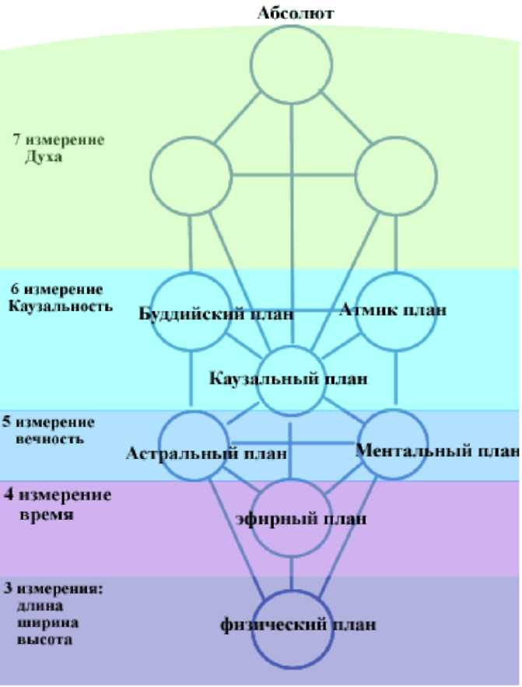
В человеческом организме есть термо-электрическое магнитное тело. Это витальное (жизненное) тело. Это тело является местом органической жизни. Ни один организм не смог бы выжить без жизненного тела. Каждый атом витального тела входит в каждый атом физического тела, чтобы заставить их интенсивно вибрировать. Все химические, физиологические и
биологические явления, все явления восприятия, все метаболические процессы, все действия калорий и т.д. в своей основе лежат в витальном теле. Фактически, это тело является высшей частью физического тела, ЧЕТЫРЕХ-МЕРНОГО ТЕЛА.

В последний момент жизни это тело выходит из физического организма. Жизненное тело не входит в могилу. Жизненное тело плавает около могилы и медленно распадается с распадом трупа. Только труп и личность умершего попадают в могилу.

Витальное тело является более реальным чем физическое тело. Мы очень хорошо знаем, что физическое тело каждые семь лет полностью изменяется, и в теле не остается ни одного старого атома. А витальное тело не изменяется. В этом теле находятся все атомы детства, юности, молодости, зрелости, старости и ветхости.

Физическое тело принадлежит трехмерному миру. Витальное тело - это тело четвертого измерения.

ПЯТОЕ ИЗМЕРЕНИЕ

Призраки мертвых живут в пятом измерении. Это - ВЕЧНОСТЬ. Длина, ширина и глубина - три измерения клеточного мира. Время - четвертое измерение. Вечность - пятое измерение, а то, что вне вечности и время, соответствует шестому измерению.

Фактически, освобождение начинается в шестом измерении, в мире божественного духа. Это - Электронный Мир ШЕСТОГО ИЗМЕРЕНИЯ. Все те, кто умирает, входят в пятое измерение.

Вечность открывается, чтобы проглотить умершего, а затем выталкивает их из своих недр, чтобы вернуть их в мир времени и физической формы. Умершие высылаются из вечности, потому что у них все еще нет СУЩЕСТВА. Только те, у кого есть СУЩЕСТВО, могут жить в вечности. СУЩЕСТВО - это СОКРОВЕННЫЙ, ДУХ. Необходимо сначала работать с молекулярной материей, чтобы сделать душу, а затем очистить энергию этой души на более высокое качество, чтобы сделать дух. Необходимо трасмутировать (трансформировать) молекулярную материю в электронную материю и вызвать расщепление атома, чтобы освободить священный огонь, который превратит нас в божественных духов.

ГЛАВА ДВА

АНГЕЛЫ СМЕРТИ

Современная позитивистская философия основана на существовании материи (материализм) и энергии. Было много аргументов о силе и материи, но последние продолжается, несмотря на все спекуляции «x, y и неизвестное». Революционные последователи позитивистской философии всегда пытаются определить одно через другое. Это смехотворно, чрезвычайно нелепо определять неизвестное неизвестным. Материалистическая философия говорит: "Материя - это то, в чем вызываются изменения, назваемые движениями, а движения - это те изменения, которые вызываются в материи." Это есть определение неизвестного: x = y,y = x. В итоге: невежество, порочный абсурдный круг.

Фактически никто не видел ни материю, ни энергию. Люди поспринимают только явления, вещи, формы, изображения и т.п. Мы никогда не видели вещество вещей. Какое-то вещество не является исключительно материей, но деревом, медью, оловом, камнем и т.д.; и при этом мы никогда не видели энергию отдельно от движения. Мы никогда не видели материю отдельно от форм и объектов.

У горстки земли есть определенная форма. У статуи есть определенная форма. У планеты Земля есть определенная форма и т.д., и т.д. Фактически, так называемая материя - это только абстрактное понятие как красота, совершенство, ценность, работа и т.д. Никто не в состоянии видеть непосредственно вещество вещей. Никто не знает "ВЕЩЬ САМУ ПО СЕБЕ".

Мы видим физическое изображение человека, но мы не видим вещь саму по себе - тело человека. Только развивая пространственное чувство, сможет мы видеть тело таким каково оно есть, непосредственно саму вещь.

Пространство - это машина ума, и только с пространственным чувством сможем мы знать вещь непосредственно то есть витальное тело человека. Какой будет «вещь сама по себе» растения? Его витальное тело. Какой будет «вещь сама по себе» животного? Витальное тело животного. Какой будет «вещь сама по себе» земли? Витальная земля. Витальная земля представляет землю саму по себе. Жизнь организмов зависит от этой витальной земли. Витальная земля находится в четвертом измерении.

Точка в движении оставляет след: это - линия. Линия в движении оставляет след: это - поверхность. Поверхность в движении превращается в твердое, и твердое в движении превращается в гипертвердое. Фактически, гипертвордое -есть вещь в себе. Гипертвердое принадлежит четвертому измерению. Мы можем видеть гипертвердые частицы только с пространственным чувством. Оно превышает временное чувство. Действительно, временное чувство - это только поверхностное пространственное чувство.
Точка, когда выходит из себя самой, превращается в линию. Линия, когда выходит из себя самой, превращается в поверхности. Поверхность, когда выходит из себя самой, превращается в твердое. Твердое, когда выходит из себя самого, двигаясь в пространстве, превращается в гипертвердое. Гипертвердое содержится внутри твердых тел. Если витальное тело выходит из организма, организм неизбежно распадается.

Витальное тело принадлежит четвертому измерению, а человеческая сущность -пятому измерению. Ангелы, которые управляют процессами зачатия, обычно живут в четвертом измерении, а те, которые управляют смертью, - в пятом измерении. Первые присоединяют ЭГО к сперматозоиду, а вторые обрывают связь, которая существует между ЭГОМ и физическим телом.

Ангелы Смерти, сами по себе, - это совершенные люди. Потеря любимого человека очень горька и может казаться, что Ангелы Смерти слишком жестоки, но в действительность это не так, даже если это кажется невероятным. Ангелы Смерти работают согласно Законам, с высшей мудростью и большой любовью и милосердием. Мы можем ясно это понять только, если мы больше о них узнаем в молекулярном и электронном мирах.

Ангелы Жизни предоставляют человеку витальное тело, чтобы он смог жить. Ангелы Смерти лишают жизни человека. Они это делают отрезая «Серебряный Шнур». Этот шнур соответствует пуповине и по своей внутренней конституции он семиричен. Ангелы Жизни соединяют молекулярное тело умершего со сперматозоидом, чтобы он смог вновь обрести новое тело. Действительно, Серебряный Шнур - это нить жизни, которую Ангелы Смерти обрывают в назначенный день и час, согласно с Законом Судьбы. Эта чудесная нить принадлежит высшим измерениям пространства и ее можно увидеть только при помощи пространственного чувства.

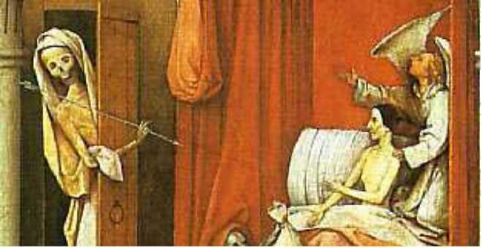
Умирающие часто видят Ангела Смерти как ужасающую фигуру скелета. Действительно, происходит то, что он одевает костюм, который соответствует его работе. В практической жизни полицейский одевается в форму, врач - в белый халат, судья - в мантию, священник - в свою рясу и т.п. Траурная одежда и скелетная фигура Ангелов Смерти ужасают тех, кто еще не разбудил Сознание. Траурные символы Ангелов Смерти - это серп, который обрывает жизнь, череп смерти, длинно ушастая совы и т. п. Вне работы Ангелы Смерти выглядят как красивые дети, возвышенные девушки, почтенные Мастера и т. п.

Ангелы Смерти подразделяются по иерархии. Среди них есть уровни и степени. У Ангелов Смерти есть свои храмы в Молекулярном Мире. У них также есть свои школы, дворцы и библиотеки. Там, в необъятности великого океана жизни существует траурный дворец, где живет один из имперских джинов смерти. Его лицо - как лицо неотразимой девушки и тело - как тело мужчины. Это изумительное существо является полным андрогеном. Это изумительное существо является БОЖЕСТВЕННЫМ ГЕРМАФРОДИТОМ. Тысячи Ангелов
Смерти работают под его руководством. В его библиотеке есть тысячи молекулярных томов, где записаны Кармические имена и даты всех тех, кто должен умереть, у каждого свой день и час согласно закону судьбы. Наука смерти является чрезвычайно Божественной.

Интеллектуальное животное, ложно называемое человеком, умирает безсознательно и рождается безсознательно, и идет вслепую от колыбели до могилы, не зная, откуда он и куда идет. Создавая Душу, мы пробуждаем Сознание, и только тогда осознаем тайны жизни и смерти.

Любой человек с Душой может вести переговоры с Ангелами Смерти и дизинкарнироваться по желанию, в соответствии с его нуждами. Это означает иметь способность удлинять свою жизнь, если он считает это необходимым, чтобы реализовать или закончить какую-то задачу в физическом мире.

Те, кто преобразил себя в Электронном мире, те, у кого есть электронное тело, потому что они создали Душу, могут командовать Ангелами Смерти и хранить свое физическое тело в течении миллионов лет. Такими людьми являются великие спасители человечества, великие Пасторы мира. Давайте вспомним Короля мира, о котором говорил Фердинанд Оссендовски в своей книге, названной "И звери, и люди, и боги". Этот ВЕЛИКОЕ СУЩЕСТВО живет в Агхарте и имеет тело неопределенного возраста. Чрезвычайно старые религиозные письмена упоминают о этом великом существе. Давайте вспомним САНАТ КУМАРА, Античного времен, великое самопожертвователь, основатель Школы Посвященных Великой Белой Ложи. Этот адепт живет в пустыне Гоби в изолированном оазисе. Тело этого Великого Существа старше более 18 миллионов лет. С ним, в том же самом оазисе, живут группа адептов с лемурийскими бессмертными телами. Все эти адепты путешествуют в высших измерениях со своими физическими телами. Они обладают способностью телепортировать себя вместе со своими физическими телами через четвертое или пятое измерения. У них у всех есть власть над Ангелами Смерти. Они -адепты Мистерий Жизни и Смерти. Они все работали с Великим Арканом.

www.e-puzzle.ru

